Angleščina, 4. razred
Učenci, ki še niste opravili govornega nastopa, se nanj temeljito pripravite.
Nato pa nadaljujete s 4. tematskim sklopom, in sicer:
- Iz učbenika na str. 44 prepišite naslov in besedišče 1. naloge ter zraven narišite slike predmetov
- Nato zapišite nov naslov PREPOSITIONS OF PLACE in prerišite spodnjo sliko.
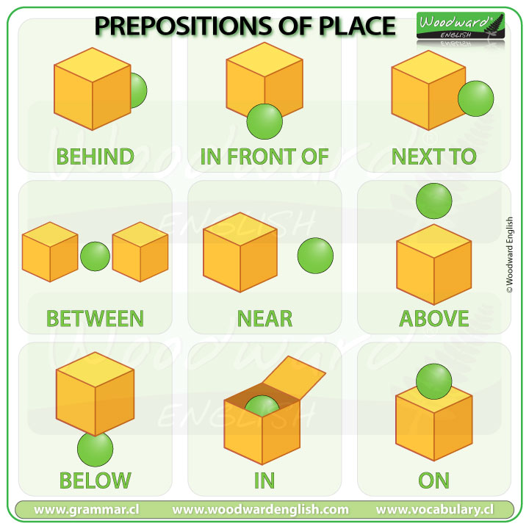

- V učbeniku na str. 46 preberite zgodbo NICK'S MOUSE in jo prepišite v zvezek. Neznane besede prevedite.
- Prav tako prepišite pesmico WHERE'S MY MOUSE (učbenik str. 47.)
- V delovnem zvezku rešujete naloge 36 do 40 – razen slušnih nalog!!!

Učiteljice angleščine

